Nom : Darwin
Nom complet : Charles Darwin
Période de temps : 1809-1882
Nationalité : Royaume-Unis
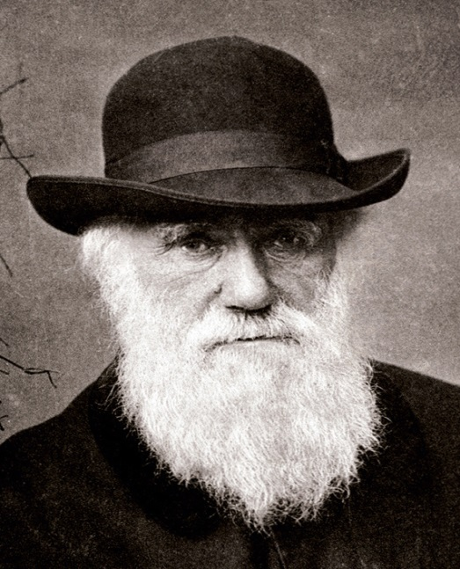
Découverte : évolution
Œuvre : origines espèce
Conflit : église
Preuve : études : pinsons
Endroit : Guataloupe
Transport : Beagles
Caricature : corps (singe)
